DDR SPEC Seminar 3

Version 3.0: Updated (2005-07-6)
- Cache FSM, Interface block 정리.
- 설계 방향 같이 검토의 의미의 세미나.
Version 2.0: Updated (2005-06-28)
- Cache block 추가.
Version 1.0: Created (2005-02-28)

# 2005.06.28 세미나 후:
- cache enable 항상.
- 32bit interface
- Burst 4, simple 지원
- Mux delay block 설명 받음.
Note>
- demo 후 수정 버전 은 64bit, burst, simple 지원, cache disable 가능.

Written by
Jinyoul Choi

- 목적:
DDR Memory Controller에 대한 Spec 설명을 통해 이해를 돕는다.
이번 세미나에서는 전체 block에서 cache의 사용에 대한 이해에 논점을 둔다.

- 현재 상태:
기존 1.0 version의 DDR Memory Controller 에서 cache block을 추가,
적용하는 과정 중 이다.

- 설명:
A. System Block Diagram
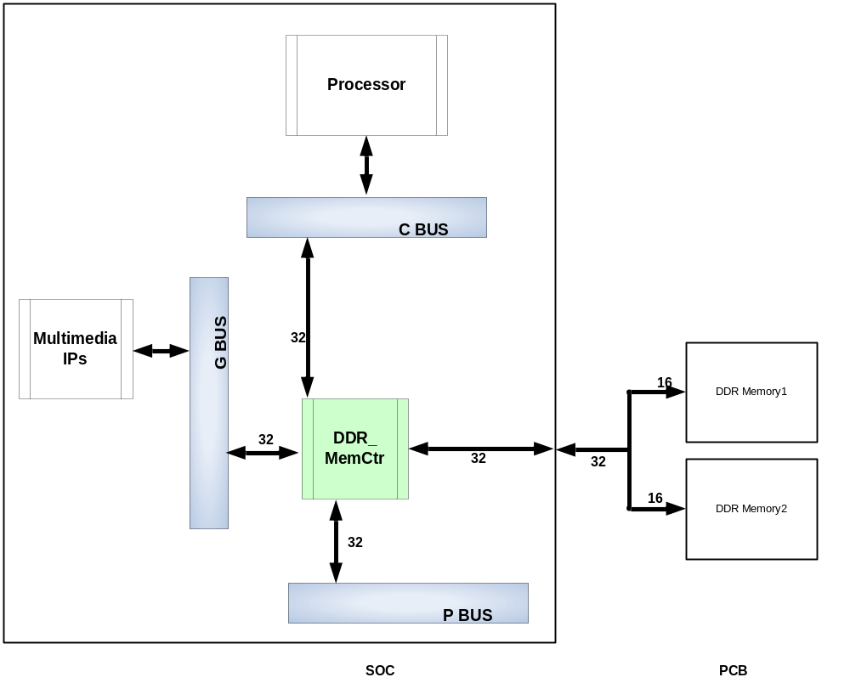<그림. System Diagram>
- P Bus : DDR MemCtr 내부 register setting
- G Bus, C Bus : DDR MemCtr 내부에서의 Arbitration 을 통해서 두 개의 실질적인 Data
Access를 control 한다.
- DDR Device는 16 bit Device로, 두 개를 병렬로 연결해서 32 bit interface로 사용한다.

B. DDR MemCtr Block Diagram 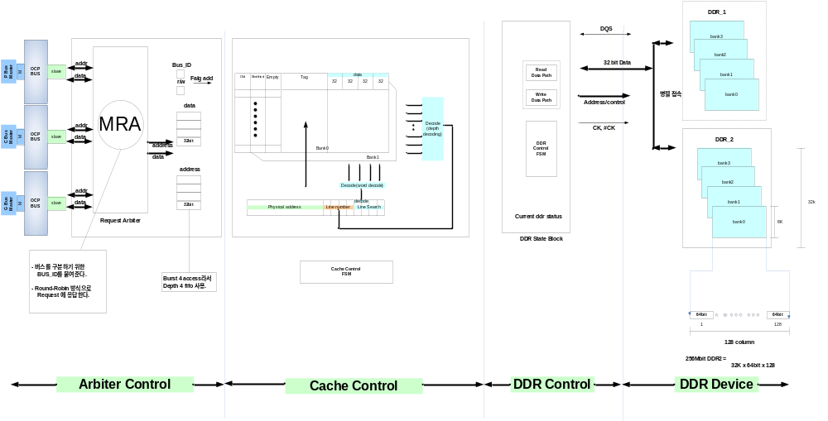
- Arbiter control : G Bus, C Bus의 request 신호를 조정하여서 하나의 Access 권한
을 정해준다. 그리고 선택된 Bus로부터 받은 data 및 address 정보를 저장한다. OCP Bus 의 Protocol이 Burst 4 Access(max) 이기 때문에
depth 4 fifo 사용.
- Cache control : Arbiter control block 에서 받은 정보를 분석하여, miss/hit 경우를
따진다. 각각의 경우에 따라 내부 cache에서 정보를 가지고 갈지, 외부
메모리에 access 할 지를 결정한다.
- DDR Control : 실제적인 외부 DDR Device를 Access 할 수 있도록 신호를 생성하는
블록이다.
- DDR Device : 여러 논의 끝에 결정된 spec은 DDR2가 아닌, DDR SDRAM 이며
각각 16bit interface 로서, 병렬 연결하여 32 bit interface로 사용한다.

- Arbiter control:
- Round-Robin 방식의 우선 순위 처리.
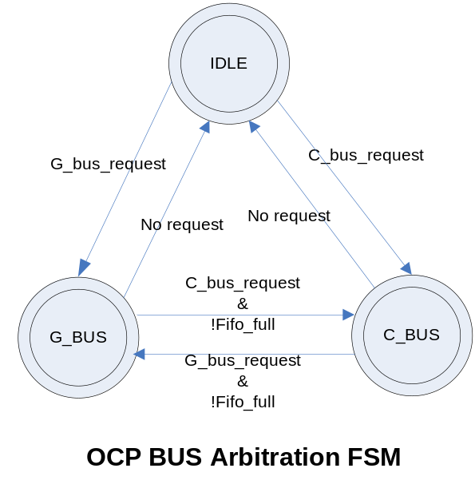
- Cache control:
- Cache Block을 넣는 이유:
    - cache 의 원래 주 목적인, data의 연속적인 access 경향을 이용한, 외부 DDR Device Access 시간을 소비하지 않고, 내부에서 바로 처리 할 수 있는 잇점.
    - DDR Device는 Burst Access 만 가능하기 때문에.

가령, 1byte write 동작을 DDR Device에 해야 한다면(cache block이 없다면),
Burst 동작 범위 만큼의 data를 읽어와서, 저장한 후,
해당 1 byte data만을 업데이트 한 후 , 다시 DDR Device에 Write 해야 한다.

즉, burst 4 read -> 내부에서 1 byte data update -> 다시 burst 4 write로 끝난다.
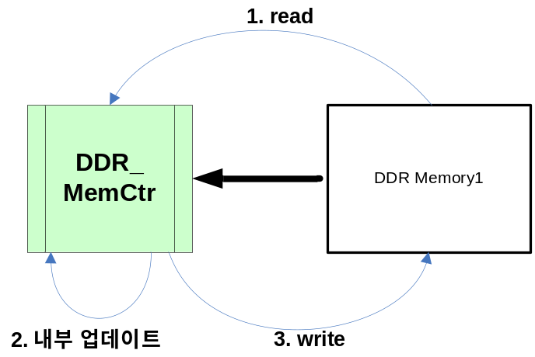
그럼, cache block 이 들어간 다면,
# hit 발생 조건: 해당 byte에만 data를 cache에 업데이트 할 수 있다.
# hit 발생 조건이 아닐 때: 해당 address 에 해당하는 burst 범위를 읽어와서
Cache에 업데이트, 그 위에 data를 write한다.
즉, hit 발생 조건이 아닐 때의 시간을 보아도,
Burst 4 read -> 내부에서 1 byte data update
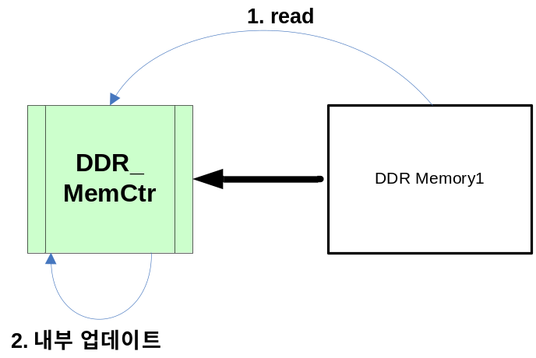

동작 시간이 상당히 많이 줄어 들 수 있음을 알 수 있다.

Cache의 목적 그대로, data access는 연속적인 경향이 크기 때문에 hit가 될 확률이 높다. 그렇다면, 아주 시간을 절감할 수 있고, hit 가 나지 않아도, 시간을 줄어드는 효과를 볼 수 있다.

- Cache의 구조:

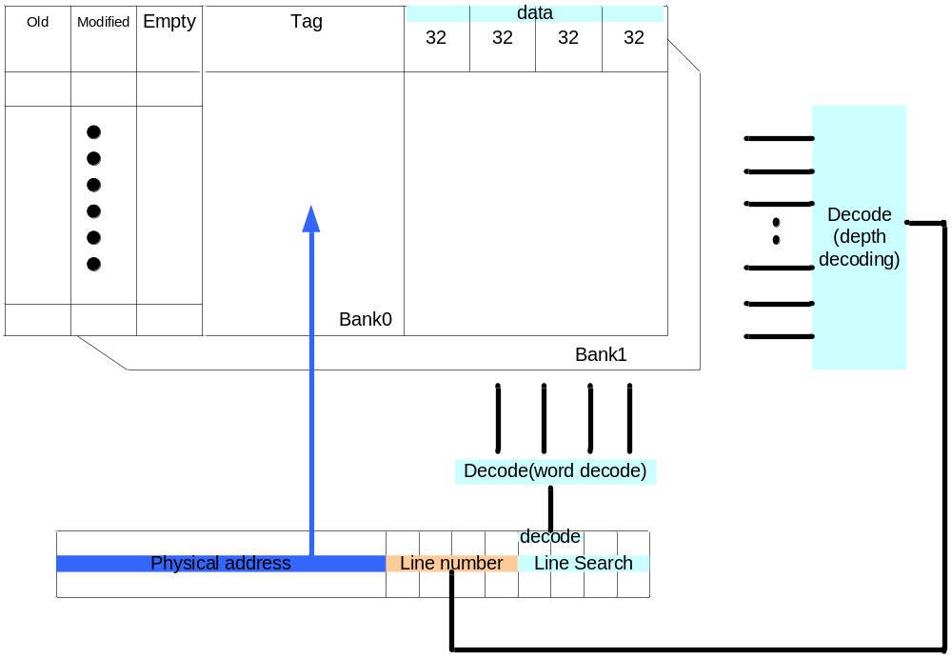
* Cache 의 search 알고리즘은 여러가지 형태가 있으나, 하드웨어의 단순화와 설계의
심플함을 위해 아래와 같은 구조로 해석한다.

* CPU로부터 받는 Address 형태를 다음과 같이 활용해서 cache에 access한다.
- 32 bit data bus 이기에, address[1:0]은 의미가 없다.(byteen으로 access)
- address[3:2]: 4개의 word를 access 할 수 있다.
- address[7:4]: 16개의 line depth를 결정 지을 수 있다.
Note> Cache의 Access는 Line 단위로 한다.
- address[31:8]: hit/miss를 결정짓는 기준이며, Tag section에 저장된다.

정리하면, address[7:4]를 통해 해당 line depth를 결정
-> Tag 정보(address[31:8])를 비교하여, miss/hit를 결정. 이후 동작은 flag들에 따라 동작된다.

* Flag 설명:
- Empty: reset 후에 cache는 비어 있을 것이다. Write or Read 동작 때 자동으로
채워 질 것이다. 초기 동작 시 비어있는지 유무 판단 flag.
1’b0: not empty
1’b1: empty
예> 특정 address에 write 동작이 왔을 때:
- Hit 일 경우:
1. 해당 cache line에 write한다.
2. modified flag ‘1’ setting
- Miss 일 경우:
* not empty:
1. 해당 cache line을 memory에 write
2. cache block에 cpu에서 받은 data write
3. modified flag 1 로 setting.
* empty :
1. 해당 address라인의 memory에서 읽어와서 cache에
Write.
2. 해당 cache block 의 line에 write
3. modified flag 1 로 setting.

- Modified: Write back 동작 일 때,
Cache 에 new data 가 있고, memory 에는 old data가 있는
상태의 line을 나타낸다.
1’b0: cache=memory 동일한 상태
1’b1: chche!=memory 상태.(즉, cache 에만 업데이트 되었고, 아직
memory에는 업데이트 되지 않았을 경우)
예> 특정 address에 read 동작이 왔을 때:
- Hit 일 경우:
1. cache line data read
- Miss 일 경우:
* modified flag=1:
1. cache에 있는 해당 line을 memory에 write
2. cpu에서 받은 address에 해당하는 memory data를
Cache에 write
3. read
4. modified flag=0으로 setting.
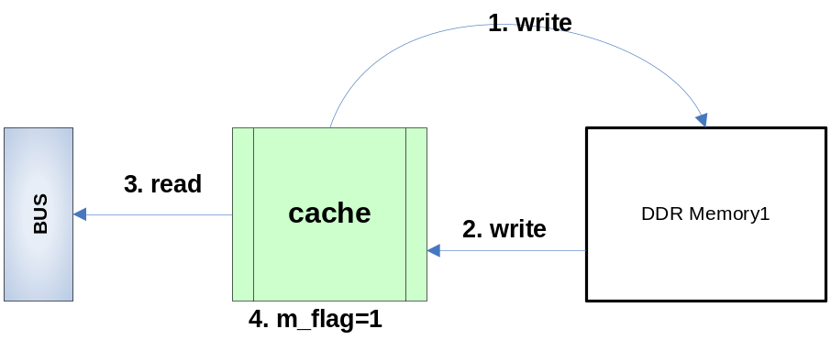

* modified flag = 0:
1. cpu address에 해당하는 memory data를 cache에
Write
2. read
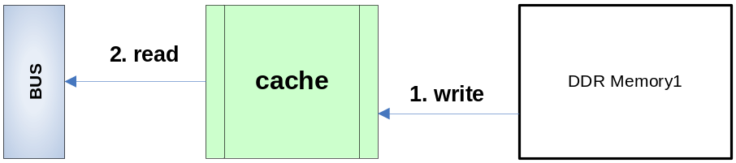

- Old : cache 구조를 보면 bank0, bank1 로 구성되어 있음을 볼 수 있다.
Line access시에 두 개의 bank중에 어느것이 최근에 access되었는지를
나타내는 flag이다.
해당 line을 비워야 할 때 오래 된 것부터 비운다.

* Write 정책:
- write through: write 시에 memory와 cache에 동시에 write
- write back: cache에 먼저 write, 해당 line에 다시 access들어오면, 그때서야
Memory에 write.

% write back 방법을 적용.

- 부족한 점:
    - 각 block의 interface간 protocol 정의

- Q&A
    - Mux block delay에 대한 설명 필요합니다.
    - DDR MemCtr 에서는 하나의 명령이 들어오면, 그 명령이 끝나기 전까지는
다른 command를 받지 않는다. 변경사항입니다.

2005.07.06일 seminar 3 (cache 및 설계 방향 검토)

1. Cache FSM
예를 들어 empty flag만을 생각해서 cache 의 FSM을 그려보면 아래와 같이 된다.
이건 하나의 예일 뿐이다. 왜냐하면, empty 말고도, 여러가지 flag조건에 따라서
FSM은 휠씬 복잡해 지기 때문이다.
Note> 용어 정의.
- read , write에 대한 기준은 화살표 방향에 따른것이다.
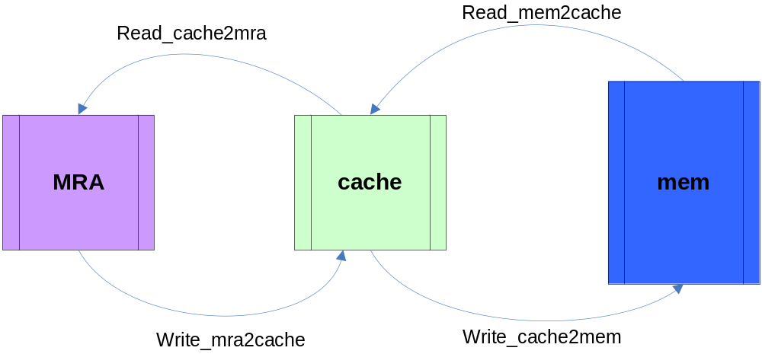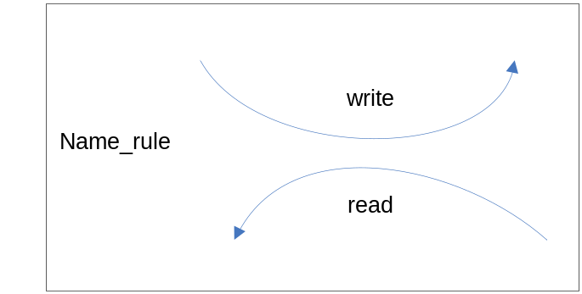

(1). empty flag만을 고려했을 때의 FSM.
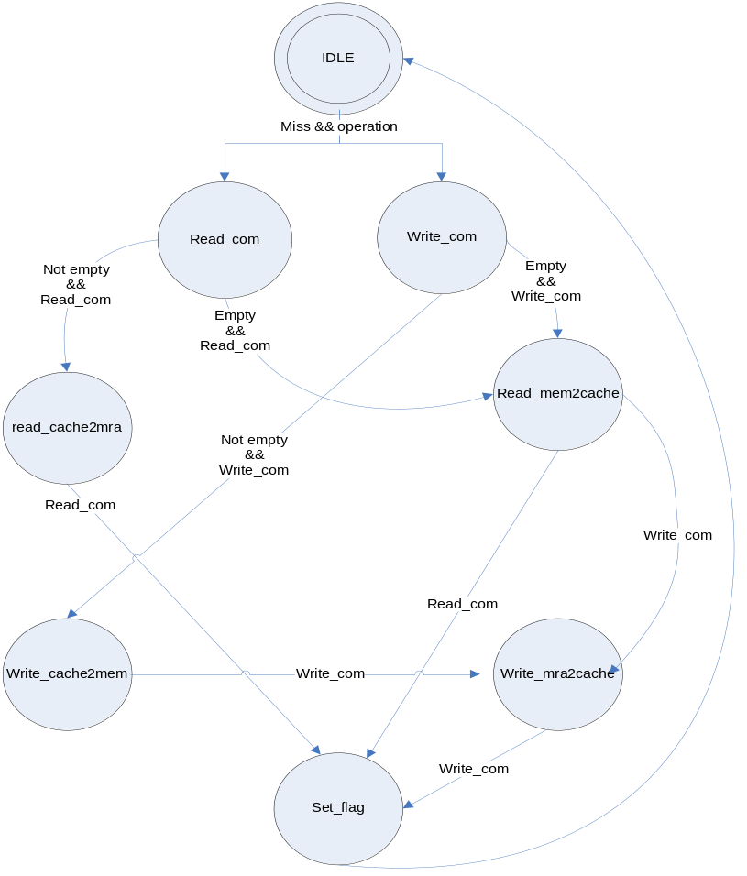

    - empty, same_mem, new_access 을 고려한 cache flow 정리.
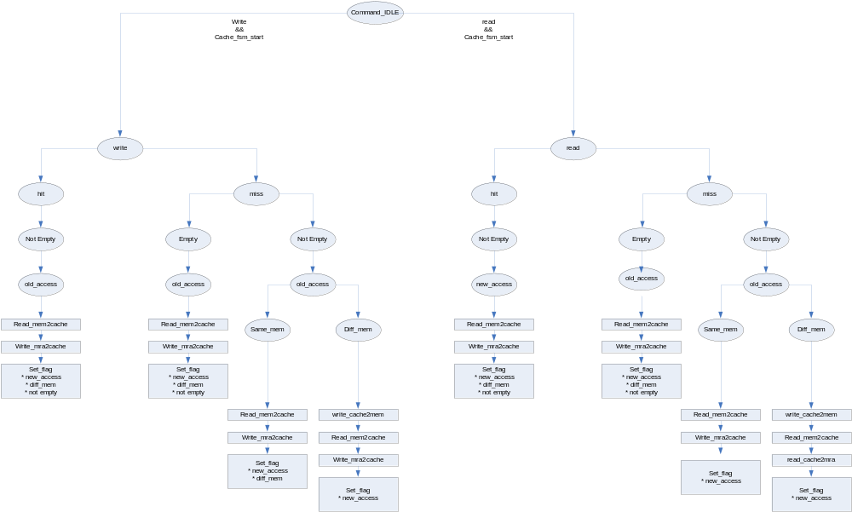

- Interface
  - interface_block
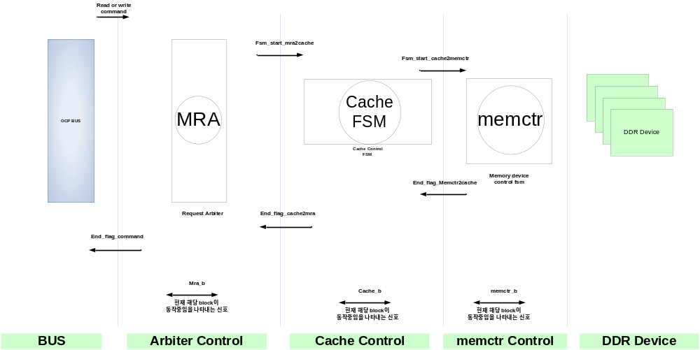

  - arbiter2cache block
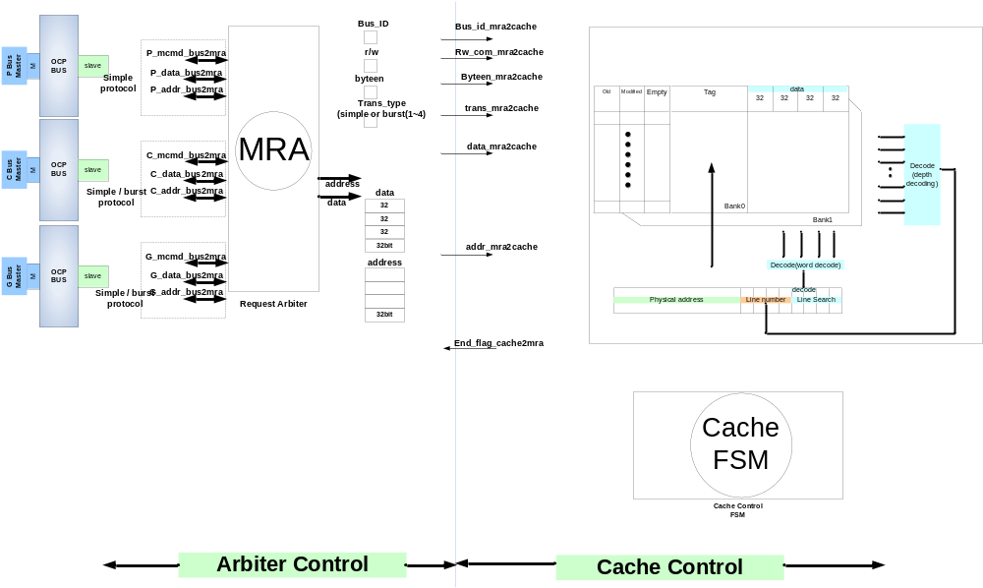

  - cache2memctr block

. 세미나 후 의견:
- mra 에서 넘어온 address에서 line number 와 tag 정보를 본다는 것은 알고 있다.

Line number는 bank에 동일하게 적용되지만,

tag에서 bank 는 서로 구분된다.

즉, hit 가 되었다 함은 벌써, bank 가 선택되어 졌다는 것이다.

그래서 old, empty 등을 볼 필요가 없다.

단, Dirty bit 는 check해야 한다.

Miss 일 때에만 old 나 empty flag들을 check해서, bank를 select한다.
- if 남용 말자.

If(miss)

If(old)

If( empty)

Else if

Else if

Else if

이런 씩으로 하면, 합성시에 많은 path를 거치게 된다.

이럴때에는

Total_signal = { miss, old, empty };

Always@(xxxxxxxx)

Case(total_signal)

3’b000;

3’b001:

이런씩으로 case문으로 병렬 coding하도록 함이 옳다.

- 세미나 발표시 주의 사항.

* 세미나의 목적, 내용, 결론, 미비점 등을 항상 준비해서 발표 하는 자세를 갖도록 하자.

